**\* Sơ đồ Simulink mô phỏng bộ điều khiển PID mờ Sugeno điều khiển cánh tay máy 1 bậc tự do**

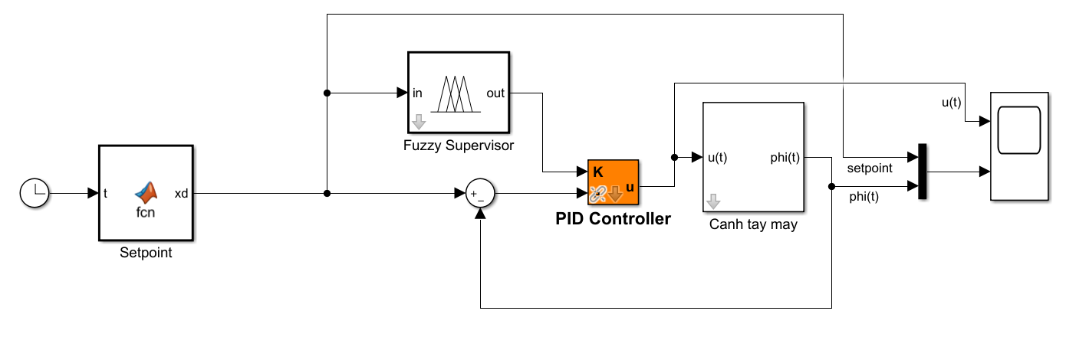

*Hình 1: Sơ đồ Simulink*

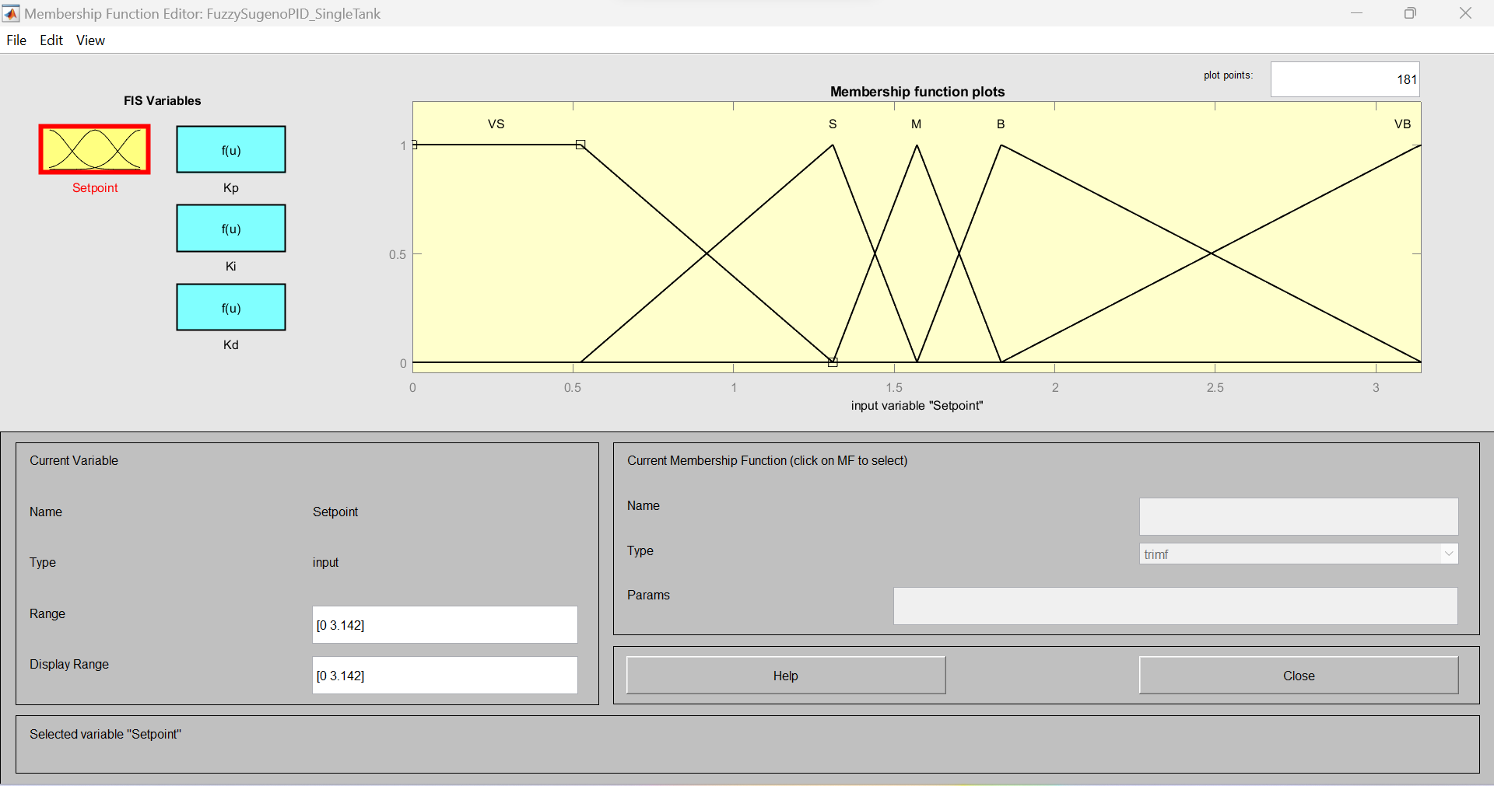

*Hình 2: Hàm liên thuộc*

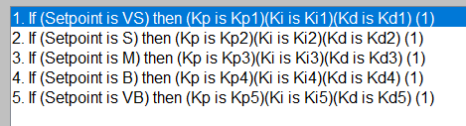

*Hình 3: Các qui tắc điều khiển*

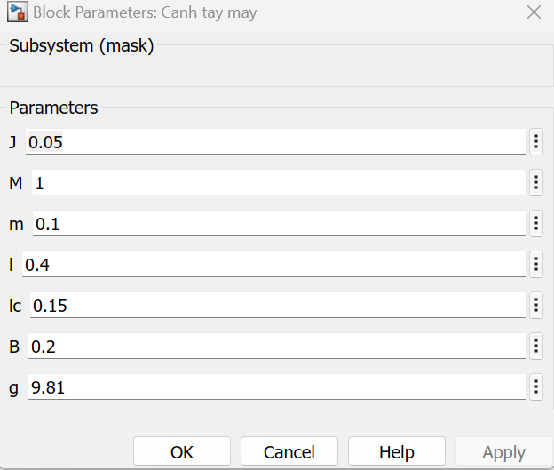

*Hình 4: Thiết lập các thông số cho đối tượng*

**\* Kết quả điều khiển dùng bộ điều khiển PID mờ Sugeno**

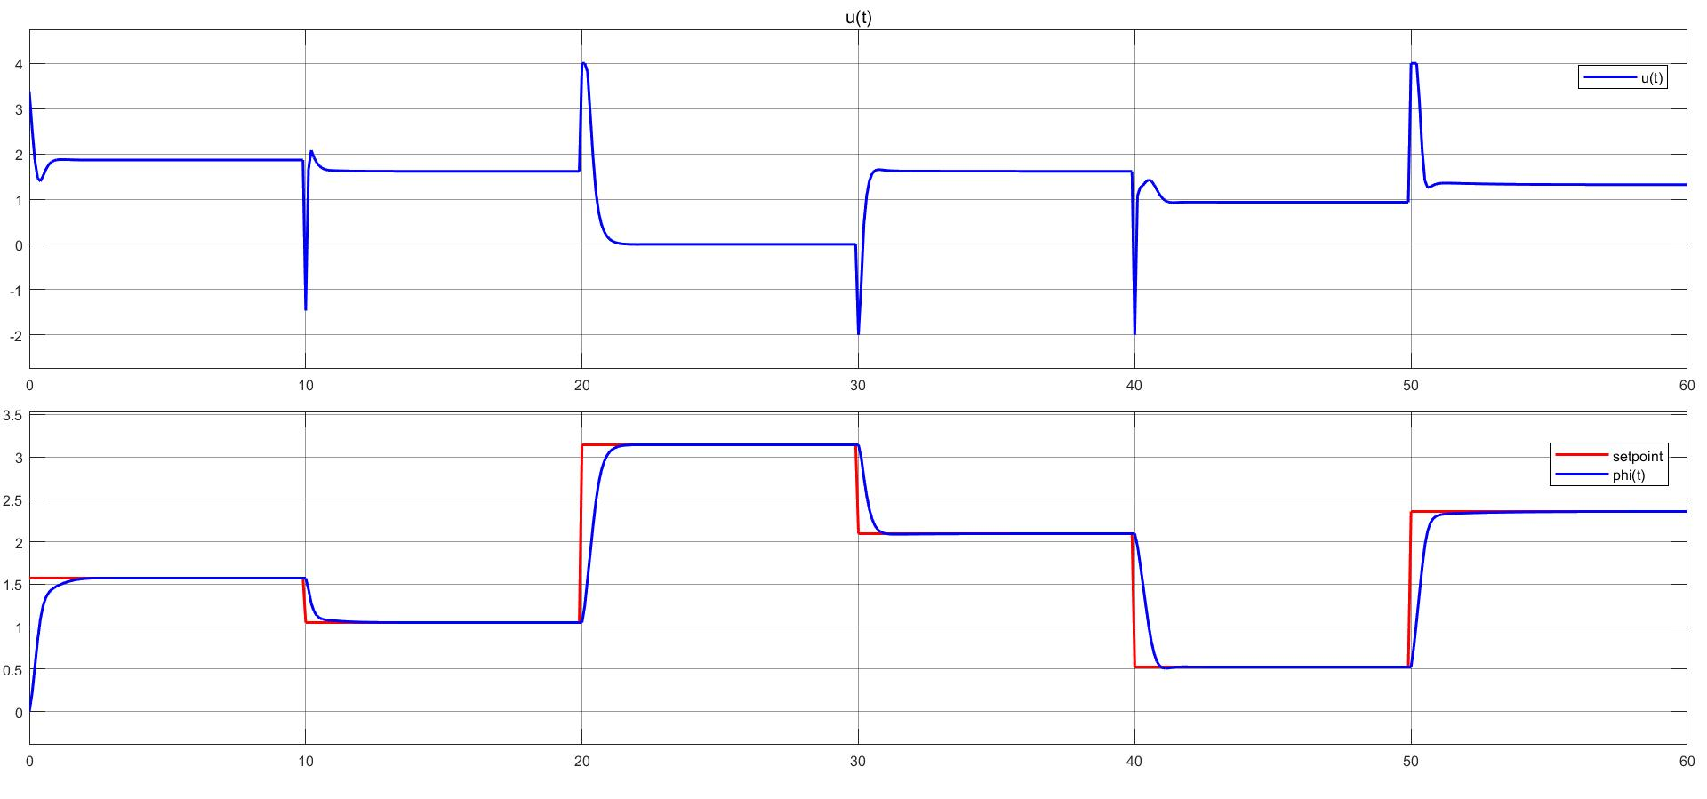

=> Chất lượng điều khiển gần như tương đường nhau tại mọi điểm làm việc.